BAHAGIAN B
(30 markah)
Soalan 21
Pilih perkataan yang paling sesuai untuk diisi pada tempat kosong dalam petikan yang diberi.
atau
oleh
dengan
kerana
dan
tatkala
terhadap
agar
Menabung merupakan amalan yang mulia. Amalan menabung dapat memberikan keuntungan
terhadap diri sendiri _______________ keluarga. Menabung juga melatih seseorang
___________________ bersikap sabar dan sentiasa berusaha kerana menabung memerlukan
masa yang agak panjang untuk memperoleh hasilnya.
Amalan menabung ini seharusnya
diteruskan sepanjang hayat _________________ kita dapat menggunakan wang simpanan itu
jika kita menghadapi masalah kewangan __________dalam kesusahan.
sangat baik kerana dapat mengelakkan diri daripada bersikap boros.
( 4 markah )
Soalan 22
a. Tulis ayat tanya yang paling sesuai bagi jawapan yang diberi.
Ayat Tanya:
__________________________________________________________________
__________________________________________________________________
__________________________________________________________________
Jawapan: Lebih kurang setengah jam lagi kita akan sampai di perkampungan itu.
( 2 markah )
Amalan menabung
1

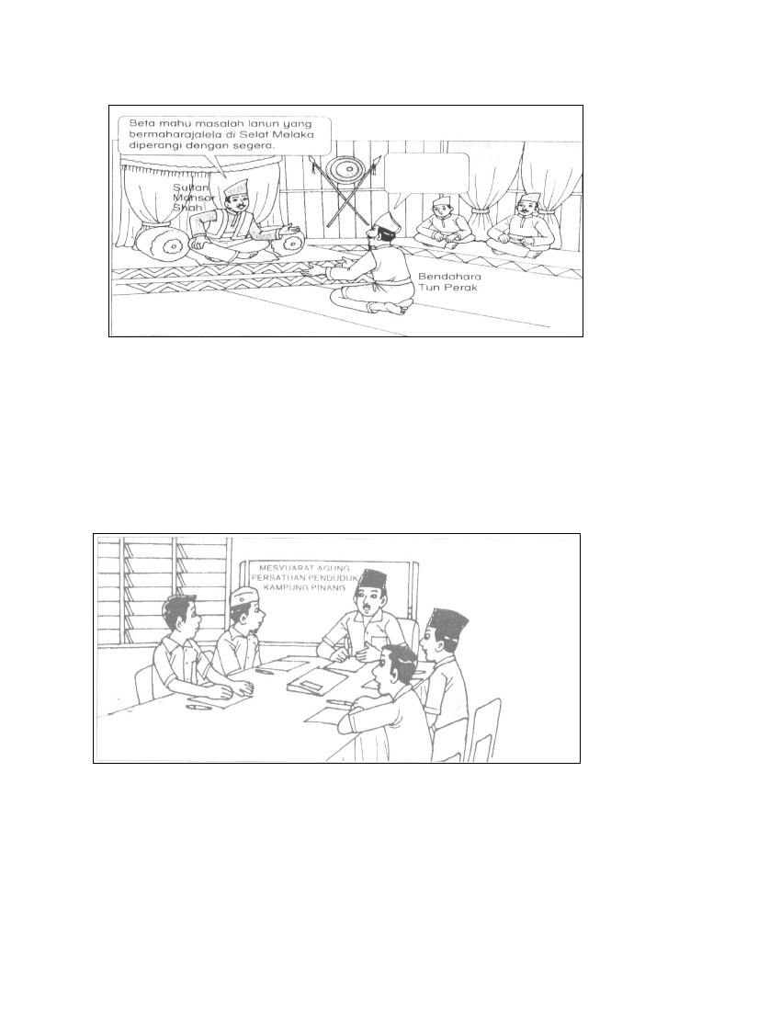
b. Tulis dialog yang sesuai bagi watak di bawah.
____________________________________________________
____________________________________________________
____________________________________________________
( 2 markah )
c. Soalan berikut berdasarkan gambar di bawah.
Nyatakan peribahasa yang sesuai berdasarkan gambar di atas.
__________________________________________________________________________
__________________________________________________________________________
( 2 markah)
2

Soalan 23
Baca petikan di bawah, kemudian jawab soalan yang berikutnya.
Pulau Dayang Bunting merupakan pulau kedua terbesar di Pulau Langkawi dan menjadi
destinasi pelancongan yang popular dalam kalangan pelancong. KedudukanTasik Dayang
Bunting ialah kira-kira 20 kilometer dari pekan Kuah. Pulau Dayang Bunting mempunyai
legenda yang sungguh menarik.
Menurut legenda, Tasik Dayang Bunting merupakan sebuah tempat bermandi-manda
kegemaran seorang puteri dari kayangan bernama Puteri Mambang Sari. Tuan puteri ini
diberikan jolokan sebagai Tasik Dayang Bunting. Kononnya, seorang putera raja bernama Mat
Teja telah jatuh cinta kepada Puteri Mambang Sari. Mat Teja telah menggunakan tipu helah
untuk mengahwini Puteri Mambang Sari. Selepas berkahwin, Puteri Mambang Sari dan Mat
Teja telah dikurniakan seorang anak. Malangnya, anak mereka meninggal dunia setelah tujuh
hari dilahirkan kerana menghidap penyakit misteri. Oleh sebab terlalu sedih, Puteri Mambang
Sari telah meletakkan mayat anaknya ke dalam tasik itu dan tuan puteri itu pun kembali ke
kayangan semula.
Untuk pergi ke Pulau Dayang Bunting , pengunjung boleh menaiki bot dari Jeti Kuah. Masa
perjalanan dari Jeti Kuah ke Pulau Dayang Bunting ialah 15 minit. Antara aktiviti yang boleh
dilakukan oleh pengunjung di Tasik Dayang Bunting ialah mandi-manda dengan menggunakan
jaket keselamatan, merendam kaki untuk digigit oleh ikan-ikan, menaiki bot laju dan berkayak.
a. Pulau Dayang Bunting tersohor dengan ____________________________________
( 1 markah)
b. Bagaimanakah Mat Teja dapat mengahwini Puteri Mambang Sari?
__________________________________________________________________________
___________________________________________________________________________
__________________________________________________________________________
( 2 markah)
3

c. Padankan pernyataan di bawah berdasarkan petikan.
Pulau Dayang Bunting antara gugusan pulau yang terdapat di
Pulau Langkawi.
Puteri Mambang Sari digelar sebagai Puteri Mat Teja.
betul
salah
Mayat anak Puteri Mambang Sari telah dibawa kekayangan.
Pengunjung boleh bermandi-manda dan berkayak di Tasik
Dayang Bunting.
( 2 markah)
Soalan 24
Baca petikan di bawah ini, kemudian jawab soalan- soalan yag berikutnya.
Pada hari minggu yang lalu, Amin dan kakaknya telah melawat Taman Pertanian
Bukit Cahaya Seri Alam, di Shah Alam, Selangor. Ramai pengunjung yang melawat
taman itu pada hari tersebut. Selepas membayar tiket masuk, mereka menaiki kereta api
khas yang disediakan oleh pihak taman.
Kakak Amin telah membawanya melawat Taman Haiwan, Taman Cendawan,
Taman Orkid dan Rumah Iklim Sederhana Empat Musim. Amin dan kakaknya juga
melalui jambatan gantung sewaktu melawat Taman Haiwan. Jambatan gantung dibina
supaya pengunjung dapat melihat haiwan- haiwan dari jarak jauh tanpa mengganggu dan
menakutkan haiwan tersebut.
Amin juga dapat melihat pelbagai spesies cendawan yang dibiakkan dalam
makmal cendawan di Taman Cendawan. Amin tidak melepaskan peluang untuk
mengambil gambar di hadapan replika cendawan yang dijadikan simbol Taman
Cendawan. Bersebelahan dengan taman itu, terbentang luas sebuah kolam. Kolam itu
kelihatan begitu menarik dengan pancutan air pancut di tengah- tengahnya. Ini
menambahkan lagi keindahan alam di taman itu.
4

Amin dan kakaknya turut pergi ke Empangan Kuning yang terdapat di
Taman Pertanian itu. Mereka dapati ramai orang sedang memancing sambal menikmati
keindahan alam yang menghijau di sekeliling empangan tersebut. Menurut kakak Amin,
Taman Pertanian Bukit Cahaya Alam diadakan khas oleh pihak Kementerian Pertanian
Malaysia untuk memelihara flora dan fauna supaya tidak pupus. Amin berasa sungguh
gembira kerana dapat menikmati keindahan dan keunikan Taman Pertanian Bukit Cahaya
Seri Alam.
a.
Perkataan melawat dalam petikan boleh juga digantikan dengan perkataan
____________________________________________________________________.
( 1 markah)
b.
Apakah tempat- tempat yang dilawati oleh Amin dan kakaknya di taman itu?
________________________________________________________________________
________________________________________________________________________
________________________________________________________________________
( 2 markah)
c.
Apakah tujuan jambatan gantung itu dibina?
________________________________________________________________________
________________________________________________________________________
_______________________________________________________________________
( 2 markah)
d. Kementerian manakah yang bertanggungjawab membina taman itu? Mengapa?
________________________________________________________________________
________________________________________________________________________
________________________________________________________________________
( 3 markah)
5

Soalan 25
Baca puisi di bawah ini, kemudian jawab soalan- soalan yag berikutnya.
Nasihat untuk Teman
Teman,
Bicara ini sekadar renungan
Buat ingatan dan juga panduan
Hargailah nyawa yang dipinjamkan
Usah biarkan diri dalam kealpaan.
Teman,
Keselamatan diri paling utama
Walau dimana kita berada
Jika diabai malang menimpa
Kesal menemani sepanjang masa
Teman,
Jagailah harta usah dipunah
Gunakanlah secara berhemah
Ketahanannya pasti terserlah
Jimat belanja harta bertambah
Teman,
Patuhilah segala peraturan
Jangan berjalan sendirian
Walaupun di taman permainan
Waspada diri jadikan amalan
a.
Apakah maksud yang hendak disampaikan oleh penulis pada rangkap ketiga sajaknya?
________________________________________________________________________
________________________________________________________________________
________________________________________________________________________
( 2 markah)
6

b.
Sajak ini ditujukan kepada siapa ?
_____________________________________________________________________
_____________________________________________________________________
( 1 markah)
c.
Tandakan ( √ ) bagi pernyataan yang betul dan ( X ) bagi pernyataan yang salah
berdasarkan sajak tersebut.
Keselamatan diri perlu dijaga ketika berada di luar rumah sahaja.
Harta benda perlulah digunakan dengan cermat.
( 1 markah)
d.
Terangkan maksud baris- baris sajak di bawah ini.
Keselamatan diri paling utama
Walau di mana kita berada
Jika diabai malang menimpa
Kesal menemani sepanjang masa
_____________________________________________________________________
Kesal menemani sepanjang masa
_____________________________________________________________________
_____________________________________________________________________
( 3 markah)
7

8

